Latvijas izcelsmes kviešu un rudzu ģenētisko resursu piemērotība īpašu pārtikas produktu izejvielu ieguvei, Nr. 19-00-A01620-000064

Aktivitātes
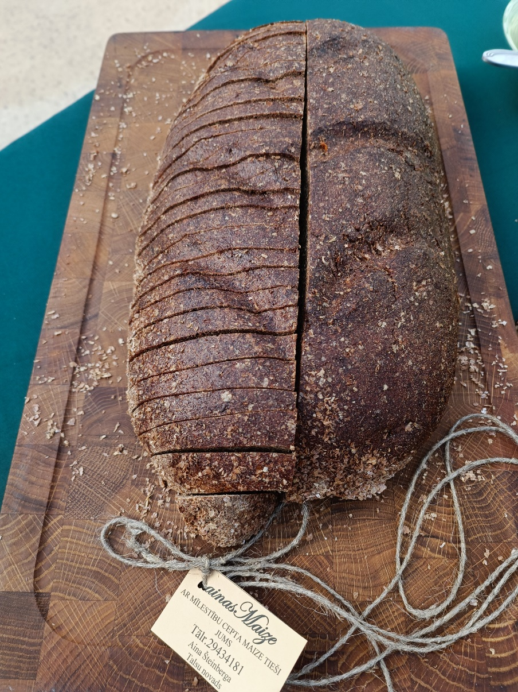
Rudzu maize- Latvijas spēka maize, cepta no atjaunotās 1949. gadā izveidotās rudzu šķirnes Stendes II, kas pavairota Anda Zazīša bioloģiskajā ZS "Brīvzemnieki", Talsu novadā. Paldies cepējai Ainai Šteinbergai- ''Ainas maize'', kas ļāva izbaudīt īstas rudzu maizes garšu AREI Stendes Pētniecības centra simtgades un Lielmaņa balvas pasniegšanas pasākumā!
